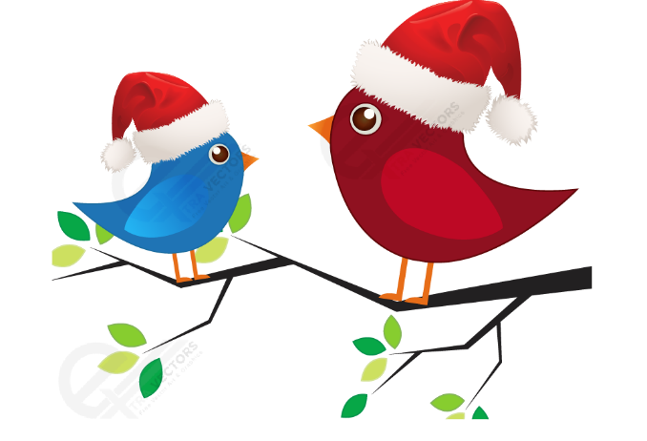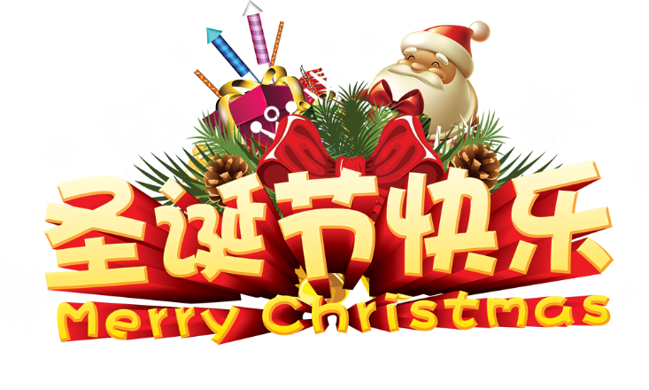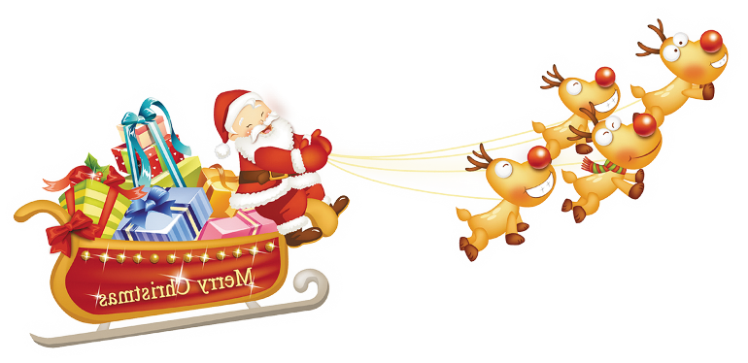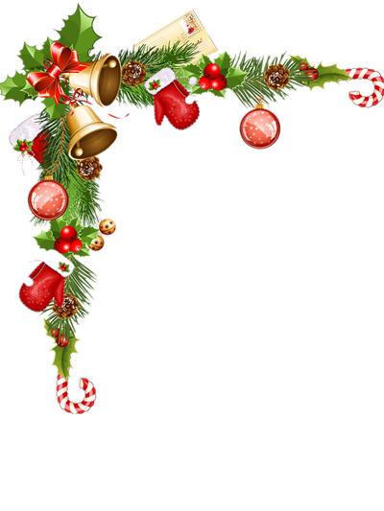

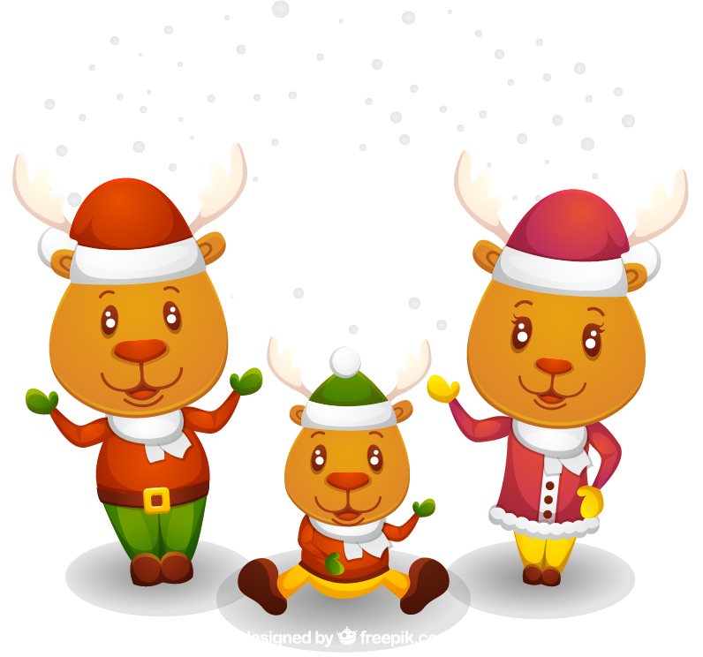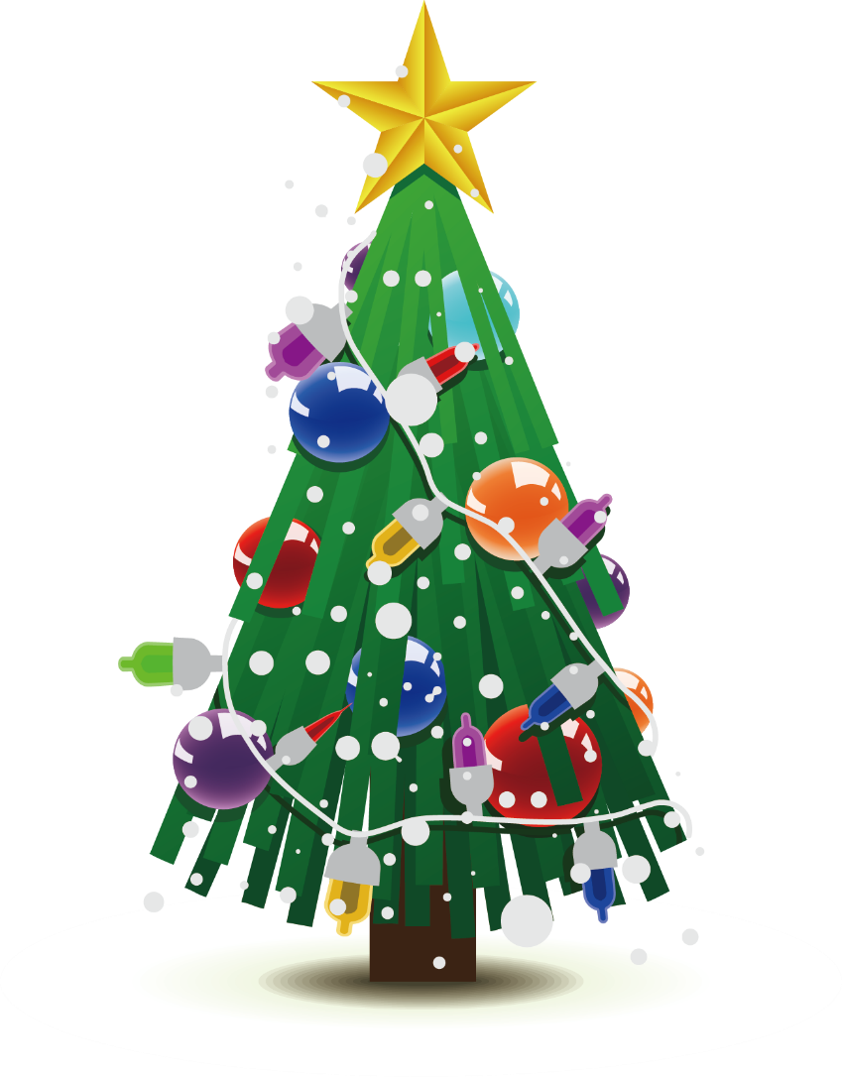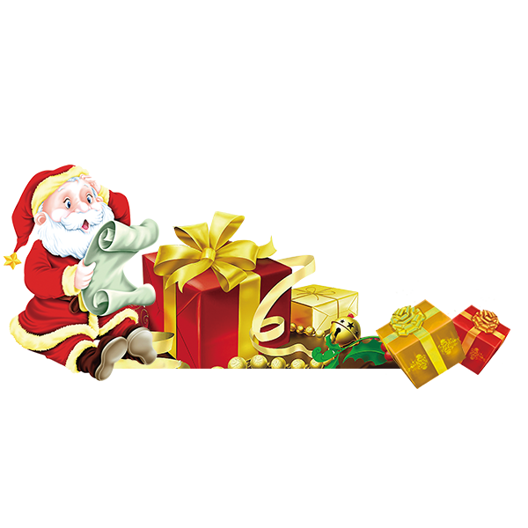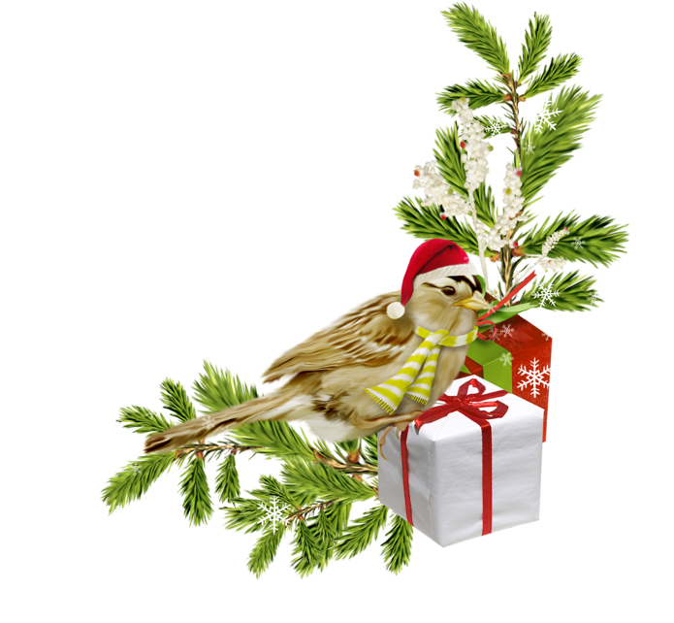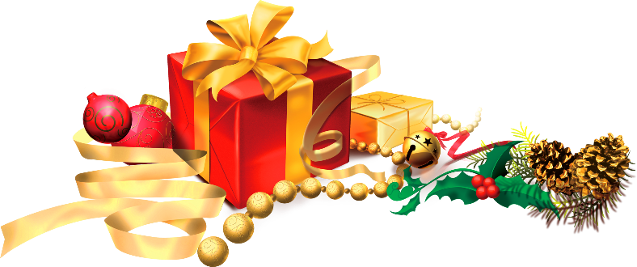

**圣诞树**

**怎样庆祝圣诞**

**圣诞节**





**圣诞树**

圣诞树，是指用灯烛和装饰品把枞树或洋松装点起来的常青树。作为是圣诞节重要的组成元素之一，近代圣诞树起源于德国，后来逐步在世界范围内流行起来，成为圣诞节庆祝中最有名的传统之一。圣诞树最早出现在古罗马12月中旬的农神节，通常人们在圣诞前后把一棵常绿植物如松树弄进屋里或者在户外，并用圣诞灯和彩色的装饰物装饰。并把一个天使或星星放在树的顶上。

**怎样庆祝圣诞**

西方人以红、绿、白三色为圣诞色，圣诞节来临时家家户户都要用圣诞色来装饰。红色的有圣诞花和圣诞蜡烛。绿色的是圣诞树。它是圣诞节的主要装饰品，用砍伐来的杉、柏一类呈塔形的常青树装饰而成。上面悬挂着五颜六色的彩灯、礼物和纸花，还点燃着圣诞蜡烛。红色与白色相映成趣的是圣诞老人，他是圣诞节活动中最受欢迎的人物。西方儿童在圣诞夜临睡之前，要在壁炉前或枕头旁放上一只袜子，等候圣诞老人在他们入睡后把礼物放在袜子内。在西方，扮演圣诞老人也是一种习俗。

**圣诞节**

圣诞节（Christmas）又称耶诞节，耶稣诞辰，译名为“基督弥撒”，西方传统节日，在每年12月25日。弥撒是教会的一种礼拜仪式。圣诞节是一个宗教节，因为把它当作耶稣的诞辰来庆祝，故名“耶诞节”。大部分的天主教教堂都会先在24日的平安夜，亦即12月25日凌晨举行子夜弥撒，而一些基督教会则会举行报佳音，然后在12月25日庆祝圣诞节；基督教的另一大分支——东正教的圣诞节庆则在每年的1月7日 圣诞节也是西方世界以及其他很多地区的公共假日，例如：在亚洲的香港、澳门、马来西亚和新加坡。